
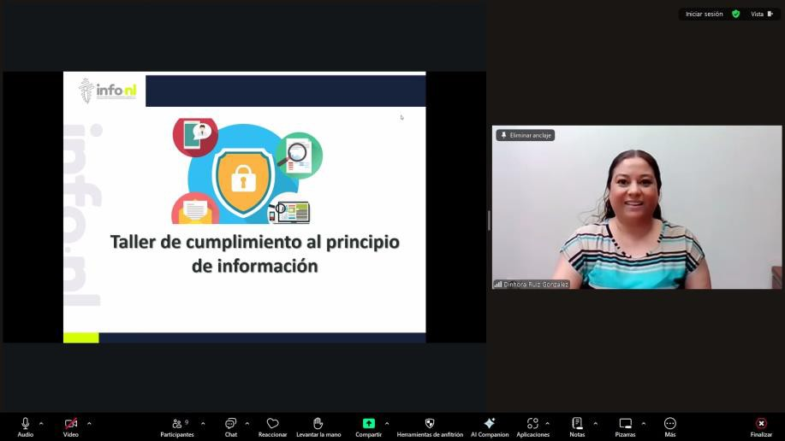

Capacitación semipresencial dirigida a distintos Servidores Públicos Del Estado de Nuevo León.

Fecha: | 08/09/2025
Lugar: | Semipresencial
Hora: | 11:00 AM
Asistentes: | 70
Tema impartido: | Taller de Cumplimiento del Principio de Información en materia de Datos Personales
A esta capacitación asistieron funcionarios del Instituto Estatal de Cultura Física y Deporte, Municipio Guadalupe, N.L., Municipio Santiago, N.L., Municipio Los Ramones, N.L., Municipio General Bravo, N.L., Fideicomiso Festival Internacional Santa Lucía, Parque Fundidora, Municipio Santa Catarina N.L., Centro de Conciliación Laboral del Estado de Nuevo León, Colegio Militarizado "Gene ral Mariano Escobedo" del Estado de Nuevo León, Secretaría de Desarrollo Regional y Agropecuario, Servicios de Salud de Nuevo León O.P.D., Universidad Tecnológica Santa Catarina.

